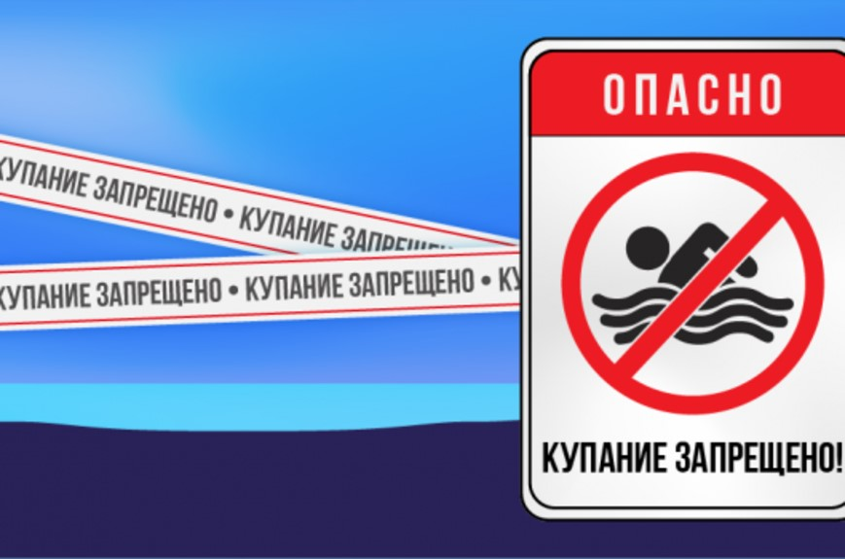

Административная ответственность за нарушение правил охраны жизни людей на водных объектах

Пренебрежение правилами безопасного поведения на водных объектах нередко становится причиной несчастных случаев.

Одной из основных причин гибели людей на водных объектах является купание в неустановленных местах.

При нырянии в незнакомых местах можно удариться головой, потерять сознание и погибнуть. Детвора устраивает в воде игры, связанные с захватами других пловцов, плавает на бревнах, досках и самодельных плотах. Бесконтрольно купающиеся дети часто допускают переохлаждение тела, испытывают судороги, которые сводят руку, а чаще ногу или обе ноги, что может привести к гибели.
Помните, что на водоемах запрещено:
- купаться в местах, где выставлены щиты (аншлаги) с надписями о запрете купания;
- купаться в состоянии алкогольного опьянения;
- прыгать в воду с сооружений, не приспособленных для этих целей;
- загрязнять и засорять водоемы;
- плавать на досках, бревнах, лежаках, автомобильных камерах, надувных матрацах;
- приводить с собой животных в места массового отдыха населения на воде.

Административная комиссия муниципального образования «Дорогобужский район» Смоленской области напоминает гражданам о необходимости соблюдения правил безопасного поведения на водных объектах и административной ответственности за их несоблюдение.

В соответствии со статьей 31.3 закона Смоленской области от 25.06.2003 № 28-з «Об административных правонарушениях на территории Смоленской области», ЗАПРЕЩАЕТСЯ:

- купаться в местах, где выставлены щиты (аншлаги) с предупреждающими и запрещающими знаками и надписям;

- купаться в состоянии алкогольного опьянения.

За данные противоправные действия для граждан установлена административная ответственность в виде предупреждения или наложения административного штрафа в размере от ста до одной тысячи пятисот рублей.

